**Site internet de Machiavel Fantasy**

**Site internet et forum**

**MAILLARD Erik – JONCOUR Grégoire**

1. **Mise en situation**

L’association des Clayes sous Bois, Machiavel Fantasy à besoin d’un nouveau site internet pour pouvoir de communiquer via un forum, d’afficher les jeux du club, de créer des événements de s’y inscrire.

1. **Contenu**
   1. Utilisateurs

Les utilisateurs sont différenciés par 3 rangs : ***utilisateur***,***adhérent***et***administrateur****.*

Les ***utilisateurs*** peuvent s’inscrire sur le site et accéder à certaine partie du forum pour lire et écrire des messages selon les droits accordés sur les différents forums par l’administrateur et s’inscrire à certains événements selon les adhérents.

Les ***adhérents*** sont des utilisateurs ayant la possibilité de pouvoir créer des événements, de les modifier et de les supprimer. Ils peuvent s’inscrire à tous les événements organisés par le club et consulter la liste des adhérents ainsi que leurs informations. Ils peuvent aussi lire et écrire sur tous les forums à l’exception des parties réservées aux administrateurs.

Les ***administrateurs***sont des adhérents qui peuvent lire et écrire sur tous les forums sans exception. Ils peuvent accéder au panneau d’administration leur permettant de consulter les modifications apportées par les utilisateurs (modification, suppression, déplacement etc..), de gérer la liste des jeux du club ainsi que les différentes catégories, de changer les configurations du site, de gérer la liste des utilisateurs pour changer leur statut.

* 1. Jeux et catégorie de jeux

Les jeux pourront être ajouté, modifié ou supprimé de la base de données depuis le panneau d’administration. L’***administrateur*** devra renseigner le titre du jeu, la catégorie à laquelle il appartient, mettre l’image du jeu ou laisser l’image par défaut qui sera redimensionné en rectangle avec une couleur de fond choisi par l’utilisateur lorsque l’image n’est pas assez haute ou pas assez large. Si un utilisateur ne remplis pas tous les champs obligatoire un message d’erreur apparaitra et l’utilisateur devra remplir le ou les champs manquant. Les jeux seront accessibles depuis la barre de menu où toutes les catégories seront représentées. Lorsque l’utilisateur sélectionnera une catégorie alors une partie de la description, le titre avec en couleur de fond la catégorie du jeu et l’image de tous jeux correspondant à cette catégorie seront affichés à raison de 5 jeux par pages. Sur chaque description de jeu, un bouton « lire plus » sera affiché pour rediriger l’utilisateur qui cliquera dessus vers la description complète du jeu. De nouvelles catégories de jeux pourront être ajoutées depuis le panneau d’administration. Une catégorie est caractérisée par son titre, sa description, son icône lors de l’affichage de la liste des jeux d’une catégorie, sa couleur de titre pour chaque jeu affiché dans cette catégorie et une image qui représentera sa catégorie pour l’affichage de l’ensemble des catégories et de leur description.

* 1. Agenda et inscription

Les ***adhérents*** auront la possibilité de créer des événements et de laisser d’autres ***adhérents*** s’y inscrire. Un événement est composé, d’un sujet, d’une image, du jeu auquel on se réfère si une partie est organisée, du nombre participant pour gérer les inscriptions, de la date de l’événement (date et heure) et du texte à afficher. Si l’utilisateur ne télécharge pas d’image alors l’image par défaut sera celle du jeu auquel il est rattaché. Si aucun jeu n’est rattaché à l’événement et qu’une image n’est téléchargé alors l’image par défaut sera une image de calendrier.

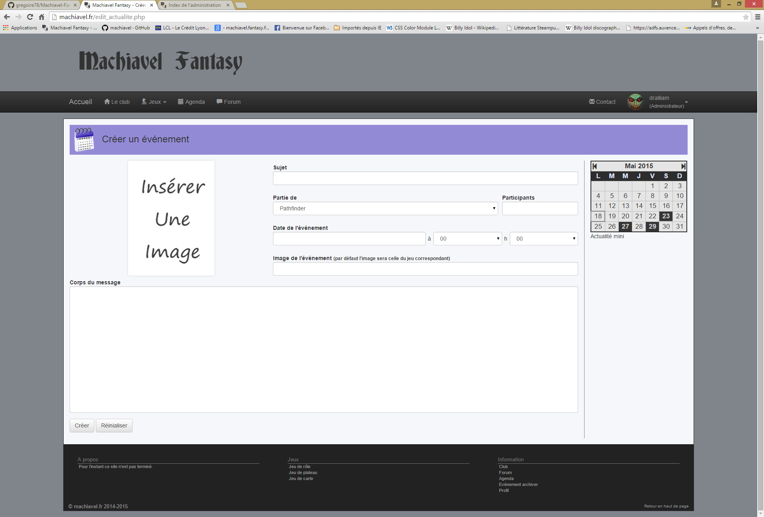

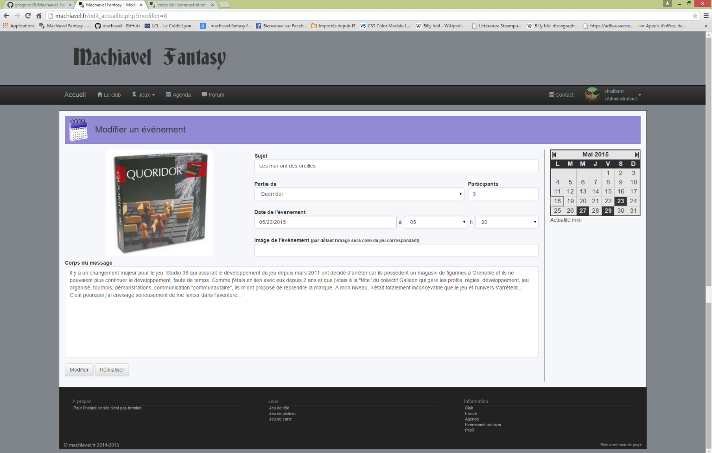Un événement peut-être modifier par un administrateur ou par celui qui créer l’événement à condition qu’il ne soit pas passé.

* 1. Inscription au site

Le site offre la possibilité de s’y inscrire. Cela permet d’avoir un compte. Lors de l’inscription nous demandons son nom d’utilisateur, celui-ci servira à identifier la personne, le nom, le prénom ainsi que sa civilité. Nous lui demanderons également son de composer son mot de passe pour pouvoir accéder à son compte et son adresse mail pour recevoir d’éventuelles note de l’administrateur ainsi qu’à l’activation de son compte qui sera inactif par défaut. En effet, celui-ci, après avoir rempli le formulaire, recevra un mail automatique avec un lien de confirmation pour son compte.

Ces informations seront stockés dans la base de donnée du site dans la table « users ». Le mot de passe y sera envoyé et conservé crypté via une technique de hachage à sens unique (B_CRYPT), nous y stockerons également son IP ainsi qu’une clé de compte aléatoire. Lors de l’inscription le statut de la personne est au niveau 1 c’est-à-dire ***utilisateur***. Pour devenir adhérent celui-ci devra contacter l’***administrateur*** pour qu’il puisse le faire passer au niveau 2, le statut d’***adhérent.***

Exemple de mail de confirmation :

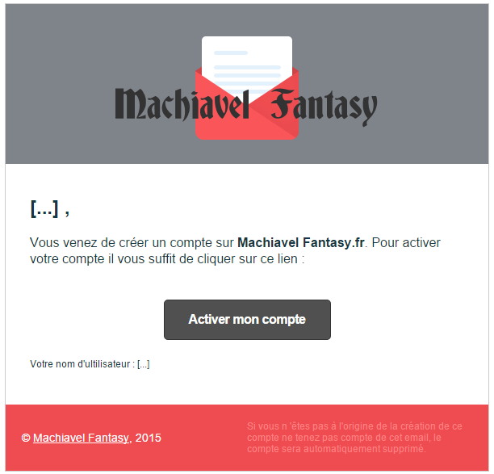

* 1. Profil

Le profil du membre est composé de trois parties : une partie de modification des informations d’identification (nom d’utilisateur, nom, prénom et adresse mail), une seconde partie sera l’ajout ou la modification de l’image de profil, et la troisième partie sera la modification du mot de passe de l’utilisateur.

Concernant l’image de profil, il sera accepté tous les types d’image existants (png,jpeg,jpg,gif) excepté les images vectorielles svg d’une taille de 100 000 octets. Il sera aussi question de pouvoir modifier les proportions de l’image grâce un « crop ». Les images seront stocké sur le serveur dans un dossier images/avatars. Le nom des images seront remplacer par le numéro d’identifiant crypté en sha1 du membre. Le nom de l’image sera stocké dans la colonne « avatar » de la table « users »

* 1. Panneau d’administration

Créer un site internet pour une association de jeu. Ce site comprendra un calendrier événementiel, la liste des jeux du club, une partie utilisateur pour pouvoir poster des messages dans la partie forum.

1. **Base de données**

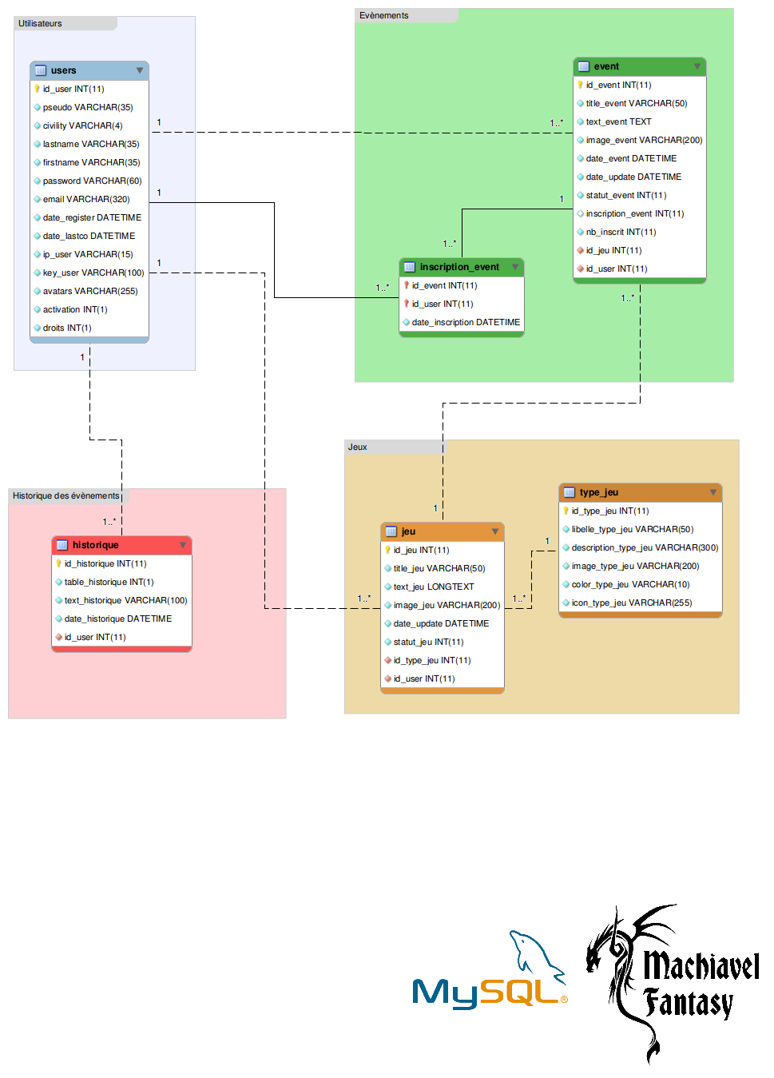



1. **Technologie retenu**

utilisation de Wampserver pour tester le site en local

utilisation de phpstorm et de notepad++ pour écrire les programmes

bootstrap

MySQL workbench

1. **Point d’avancement**

Page d’accueil

Mini calendrier événementiel

L’ajout, modification et la suppression de jeu dans la base de données

Affichage de la liste de jeu et redirection vers le jeu complet quand on clique dessus

Création, modification et suppression d’un événement.

Affichage des événements pas encore passé

Affichage des événements passé.

Affichage de la partie profil avec la modification de mot de passe, pseudo, nom, prénom, avatar.

Affichage des jeux par type (jeu de rôle, jeu de plateau)

Inscription avec validation de compte par email.

Partie mots de passe oublier

Design pour le forum

Création de toute les redirections pour la partie administration du site

1. **Backlog**

Redirection du mini calendrier

Toute la partie forum

1. **Problème**

Ralenti par la partie affichage des jeux car ils n’étaient pas en base de donnée

Le code n’est pas optimisé car les parties où on est en relation avec la base de données ne sont pas en fonction donc une bonne partie du code est à revoir.